Как вырастить себе помощника?
Многие не понаслышке знакомы с ситуацией, когда ребенок наотрез отказывается Вам в чем-либо помогать. И причин ребенок находит миллионы, только бы его не нагружали домашними делами – животик болит или голова, еще нужно подготовиться к заданию на следующую неделю или нарисовать красивую картинку. Отговорок можно найти множество, и многие родители их и сами знают, так как в детстве поступали точно так же.
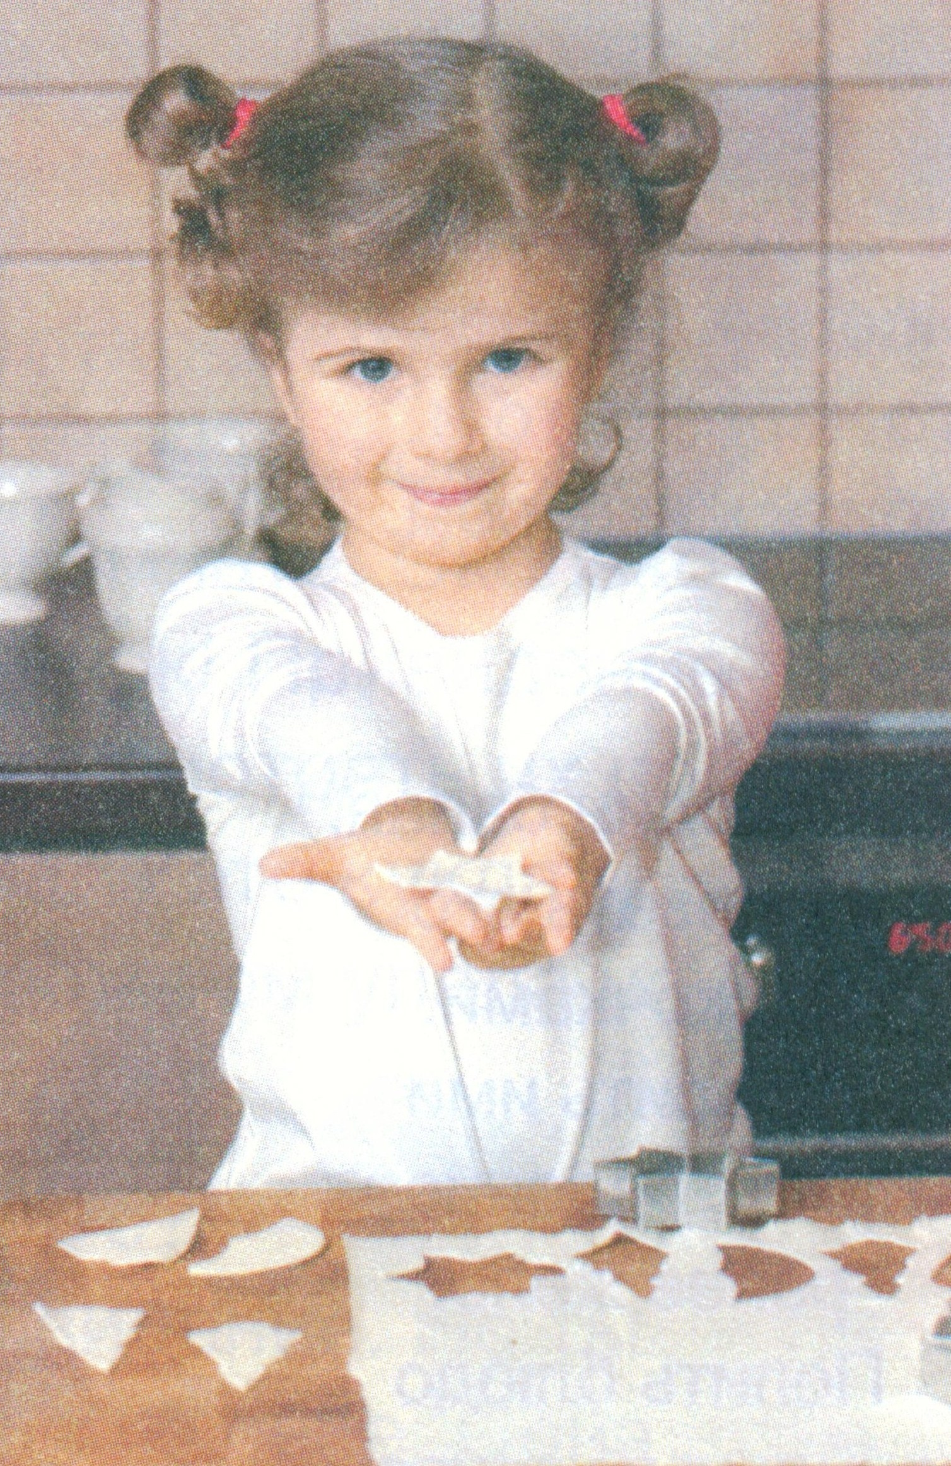
Но есть и такие дети, которые понимают просьбы с первого раза и их не нужно заставлять. Некоторые сами вызываются на помощь и без усилий моют посуду, убирают в своей комнате. Тогда возникает вопрос – почему дети по-разному себя ведут? Как нужно воспитывать ребенка, чтобы он вырос помощником (или помощницей), а не лентяем?
Ребенка к домашнему труду нужно начинать учить как можно раньше (с 2-3 лет), иначе дети просто не будут ценить труд, и легкий беспорядок в своей комнате будут считать нормальным. Конечно, заставить можно убирать любого ребенка, но это вряд ли понравится и ему и Вам. Главное не упустить момент, когда характер ребенка еще формируется и ему все интересно попробовать, изучить и все повторять за родителями.
В таком возрасте (от 3 лет) не нужно думать, что ребенок еще сильно маленький для домашней работы. Пусть сам убирает свои игрушки, протрет пыль со своего игрального столика или помоет сам яблочко. Правда, мыть полы или готовить кушать он не сможет. Все его попытки к уборке и помощи нужно одобрять, и даже если это не совсем выходит и после их уборки чище не стало, все равно он очень старался это сделать! А значит, будет ценить труд Ваш.
Для начала можно попросить ребенка каждый день поливать комнатные растения. Чтобы ему данное занятие еще и нравилось, купите красивую лейку и покажите, как радуются цветочки водичке, как они благодаря их поливу цветут. После того как он будет спокойно поливать цветы, можно добавить ему еще легкую работу. Помощь малыша по дому должна стать частичкой его жизни. И потому старайтесь делать так, чтобы уборка была не скучным занятием, а увлекательным и интересным.
Деток нужно хвалить, когда они выражают желание помочь. И чтобы отблагодарить ребенка не обязательно баловать его вкусняшками, достаточно сказать приятное слово. Если труды ребенка никак не могут закончиться благополучно и у него просто что-то не выходит, помогите ему, но только так, чтобы он не видел этого. Малыш должен понимать, что его труд не бесполезный.
Но самое главное, не пропустите тот момент, когда ваше чадо захочет помочь самостоятельно.

